冷库消防报警系统解决方案
当宁消防网 发表日期：2015-03-10 14:09:14 浏览次数：388
冷库消防报警系统挑战
冷库的运行温度通常在8°C至-45°C，在这个温度范围内，传统的“被动式”烟雾探测系统不能可靠地发挥功效，甚至完全无法运行。其电气元件和响应等方面的设计都使其不能在这样的环境条件下提供火灾的早期烟雾探测报警。
在某些国家，消防的国家标准还进一步指出：除非特别说明，如果运行温度低于0°C(NFPA72)，就不能安装使用烟雾探测器。
冷库发生火灾听起来似乎有些令人难以置信，但冷库内空气极其干燥，聚亚安酯、聚苯乙烯泡沫保温材料、木制货盘及塑料包装材料等易燃品随处可见，这就使得冷库的火灾危险系数大大增加。传送/运输装置和照明系统等的电气故障，或维修操作导致的发热，也会增加火灾的危险性。
为了尽可能地提高冷库有限容量的利用率，就需要使用超大容量的货架，但这会影响气流的运动并妨碍火灾的探测和响应。
要防止冷库发生严重火灾，最好的方法是安装使用“主动式”烟雾探测报警系统-吸气式感烟火灾探测报警系统。
吸气式感烟火灾探测报警系统优势
吸气式感烟火灾探测报警系统，它能够在火灾的极早期阶段（如图1）对烟雾进行可靠的探测，从而提供最佳的防火性能。
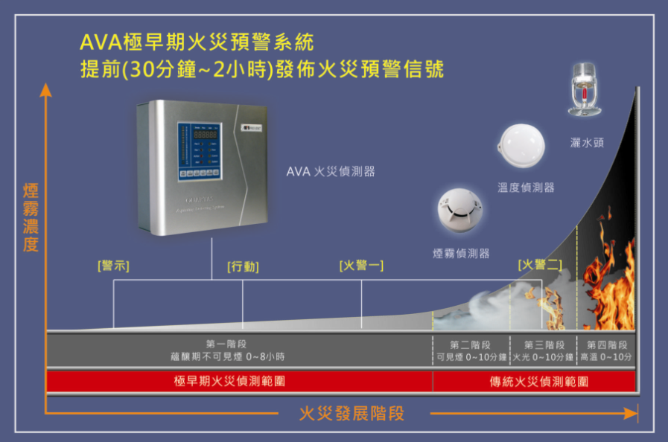
图1火灾发展阶段
无论仓库的环境多么恶劣，吸气式感烟火灾探测器都能够为用户提供可靠有效的烟雾探测。吸气式感烟火灾探测器可以连续采集并分析被保护区内的空气样品，从而探测烟雾是否存在。这种可靠的极早期报警能够最大限度地降低货物被烟雾污染、设施及财产被损害、货物配送业务中断的可能性。
吸气式感烟火灾探测器是通过采样管网上许多采样孔不断采集空气样品，并将空气样品传送到安装在外部的探测器进行精确分析（如图2），因而可以在极低的环境温度条件下提供极早期报警。即使在维护区或难以接近的区域，只要将吸气式感烟火灾探测器安置在冷库外部便于接近的位置，吸气式感烟火灾探测报警系统的远程监控功能就可以提供最佳的烟雾探测。
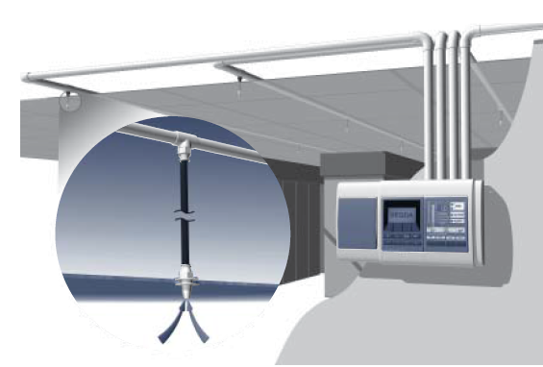
图2吸气式感烟火灾探测报警系统采样管
性能化设计
在性能化设计的概念设计阶段，会对环境的火灾危险性进行评估，例如，内部和外部环境情况，烟雾来源，烟雾运动情况，建筑物内热传导和烟雾探测等，从而确定最佳的火灾探测系统。
利用吸气式感烟火灾探测报警系统的性能化设计和先进的探测技术，可以使冷库现有的运行状况更加完善，包括连续制冷、湿度控制，以及自动加工和仓储系统的配置等。
此外，冷库设施的布局非常特殊，它包含了冷冻库、冷藏库、进料台及其周围区域、车间/维修区、货架内等，吸气式感烟火灾探测报警系统设计的灵活性可以确保整个设施内各类环境的安全。
在冷库中的安装方式
通常，冷库是按照仓库的结构建造的（如图3）。很多行业标准都要求将烟雾探测器安装在冷库的天花板下方和天花板上方夹层内。
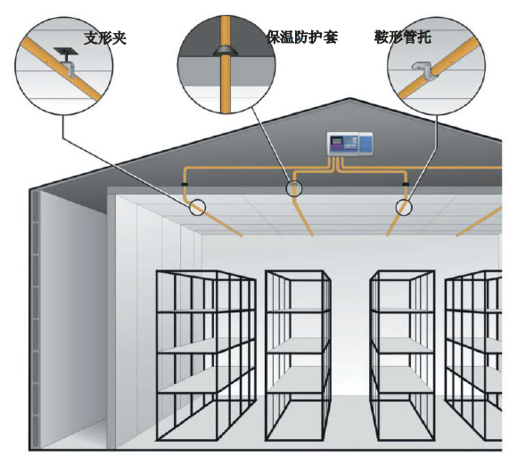
图3采样管网在冷库中的布局
冷库内的温度低于零度，将吸气式感烟火灾探测器安置在冷库外部，就可以使探测器免受低温的影响。空气样品从被保护区内被连续地采集出来，温度升至最低采样温度，随后被传送至安装在被保护区外部的探测器进行精确分析。
除了温度对探测器的损害外，主要的问题还发生在，冷库的冷凝作用可能使采点被冰堵塞。此时需要将采管布置在潮湿的，远离冷库建筑结构体的位置，并使采样管道保持一定倾斜角度，使冷凝水流能到外部的露水收集装置，探测器需安装在冷库外，且被采空气在进入探测器时需预先加热。建议使用ABS或薄不锈钢材料。U-PVC材料不太合适，因为这种材料在低温下会变脆。

